**Propuesta de proyecto**

Una simulación ambiental entre agentes.  
Un agente es una unidad de identidad que tiene características específicas. Cada característica está representada por un color.

Amarillo: Defensa  
Rojo: Ataque  
Azul: Velocidad  
Verde: Capacidad reproductiva

Cada agente es una cuadrícula de 3x3 bloques, en donde en el centro está el núcleo, y alrededor del núcleo, hay cuadros colores que representan sus características.   
De forma que cada agente tiene 8 espacios (Los 8 cuadritos alrededor del núcleo) para asignar características. Inicialmente aleatorias, pero en iteraciones (turnos) cada agente interaccionará con otros agentes para producir nuevas variaciones de patrones que serán más eficientes (Capaces de sobrevivir y seguir replicando esa combinación de características a través de reproducción) o menos eficientes y propensos a morir (Y por lo tanto, incapaces de replicar su patrón de características)

Hay 2 tipos de agentes:

Núcleo blanco: Enfocados en atacar a los de núcleo negro.  
Si en un radio (Equivalente a su capacidad de ataque) encuentran un *núcleo-negro,* se acercarán a él, a estar a una *distancia de ataque* (Determinada por su capacidad de ataque) harán un daño (también proporcional a su *ataque*) para eliminar al *Núcleo-negro*.

Núcleo negro: Enfocados en defender/huir.  
Si en un radio (Equivalente a su capacidad de defensa) detectan un núcleo-blanco, se alejarán a una velocidad determinada por su característica de *Velocidad*.  
Si un radio equivalente a su capacidad reproductiva detecta otro *Núcleo-negro* en peligro, por cada turno se hace un cálculo sobre ventaja numérica y elegirán si auxiliarlo o huir.

Si interactúa con uno del núcleo enemigo, probablemente peleará/huirá.  
Si interactúa con uno del núcleo aliado, dependiendo de sus capacidades reproductivas (Cantidad de espacios en verde) con el suficiente espacio: se reproduce.

Sin embargo, esos son los comportamientos asociados al color del núcleo, y no estamos considerando los comportamientos emergentes de la combinación de colores (características) que tendrá cada agente. Siendo unos más aptos para defender, huir, depredar etc.

Cada agente puede morir atacado por otro del núcleo opuesto o por edad.

**Pseudocódigo del algoritmo genético:**

1. **Inicio:**
   1. El algoritmo inicia seleccionando elementos ambientales aleatorios (En este caso, la distribución de agentes)
2. **Generación de Población Inicial:**
   1. Se genera una población aleatoria de agentes con características aleatorias (Colores aleatorios, posiciones aleatorias, cantidad de espacios de características disponibles aleatorios)
3. **"Mejor Adaptado" para Mirar el Grado de Adaptación:**
   1. Se evalúa y compara el rendimiento de cada agente según sus características. En este caso, el sistema de calificación de eficiencia no es una puntuación activa, si no una puntuación pasiva: Si sobreviven.   
      El hecho de que estén vivos significa que funcionan.
4. **Selección de Parejas - Torneo:**
   1. Se lleva a cabo un torneo entre agentes para seleccionar a los más aptos. Aquellos con mayor grado de adaptación tienen mayores probabilidades de ser seleccionados como padres para la siguiente generación, emulando el proceso de selección natural.
5. **Los Ganadores se Pueden Clonar:**
   1. Los agentes seleccionados como ganadores tienen la oportunidad de reproducirse a través de la clonación, permitiendo que sus características exitosas se transmitan a la siguiente generación.
6. **Cruce Aleatorio de Genes:**
   1. Se realiza un cruce aleatorio de genes entre los agentes seleccionados para formar nuevas combinaciones de características en la descendencia. Este proceso simula la recombinación genética y la creación de variabilidad genética.
7. **Mutación:**
   1. Se introduce aleatoriedad en algunas características de los agentes para simular mutaciones genéticas. Este proceso aporta diversidad genética a la población y permite explorar soluciones potencialmente innovadoras.
8. **Repetir desde el Tercer Paso:**
   1. El ciclo se repite desde la evaluación de adaptación para cada generación sucesiva. Cada iteración representa una nueva generación, donde la población evoluciona y se adapta a lo largo del tiempo.

Investigando cómo funciona un algoritmo genético y sus características distintivas de una heurística constructiva común encontré que un algoritmo genético además de implementar un sistema de puntuación para calificar las versiones mejoradas de una variable respecto a su iteración anterior, tiene una secuencia específica de pasos que distinguen a un algoritmo genético.

En el caso específico de mi simulación, se ha diseñado para seguir una secuencia específica de pasos que imita el proceso evolutivo. No se limita a evaluar la aptitud de las soluciones, sino que incorpora elementos fundamentales de los algoritmos genéticos, como mantener una población de soluciones, introducir variabilidad genética a través de operadores de cruce y mutación, y evolucionar a lo largo de múltiples generaciones.

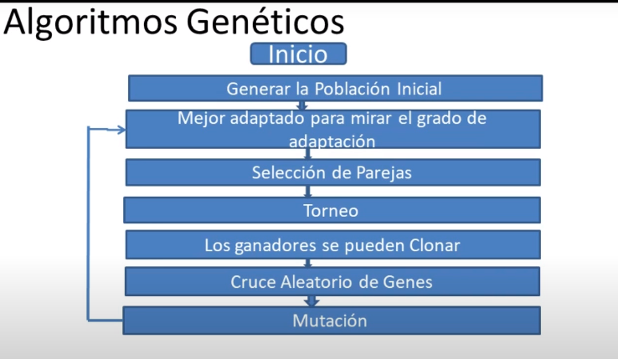Siguiendo así la estructura general de un algoritmo genético:

**Relación con el mundo real:**

Explora la interacción entre dos especies y la adaptación de una a la otra. Por lo que puede servir para representar a cualquier especie con las características que posea cada una. Sin embargo, en la vida real no hay muchas especies que evolucionen a su entorno en una velocidad tan acelerada como para necesitar una simulación computarizada para predecirlos.

Así que, en mi caso, lo relacionaré con organismos celulares.

Suponiendo que existe una especie de virus (por ejemplo) experimentar que mediante la introducción controlada de una especie depredadora de ese virus en específico:  
Qué características específicas son más eficientes para acabarlo, reducir su población, o en el caso contrario, qué características no son eficientes o incluso producen una reacción negativa fortaleciendo al virus.

Debido a que la simulación sólo contempla agentes y características básicas de interacción cooperativa y competitiva con otros agentes, el proyecto no tiene que estar necesariamente orientado a células, pues es enorme la cantidad de casos en los que podemos representar agentes interactuando competitivamente con otros y adaptándose.

Inicialmente este proyecto iba a tratar de simular la adaptación de los tanques de guerra soviéticos en respuesta a las batallas de carros de combate contra los tanques alemanes durante la Segunda Guerra Mundial, y las características iban a estar orientadas a capacidades técnicas de los tanques. Pero para simplificar mucho, empecé haciendo agentes sencillos con características simples. Y al final me di cuenta de que ese modelo era mucho más versátil y podía representar muchas otras cosas.

* **Especies en un Ecosistema:**
  + Observar la competencia y adaptación entre especies en un entorno natural, donde las características de los agentes podrían representar atributos biológicos esenciales.
* **Sistemas Económicos:**
  + Explorar la competencia entre empresas o individuos en un mercado, utilizando las características de los agentes para simular estrategias de adaptación y supervivencia.
* **Dinámicas Sociales:**
  + Analizar la interacción entre diferentes grupos sociales, donde las características de los agentes reflejen aspectos culturales, económicos o políticos.

**Diferencias con otras simulaciones similares de NetLogo**

Tenía mucho miedo de que descartaran mi propuesta por ser una “copia” de algún proyecto ya existente en NetLogo, entonces me puse a revisar todos, y anoté los que más se parecían a mi propuesta de proyecto. Yo estaba seguro de que alguno me habría ganado la idea, pero después de revisar prácticamente todos los simuladores, no encontré ninguno que implementara al mismo tiempo todas las mecáncias que incluye mi propuesta.

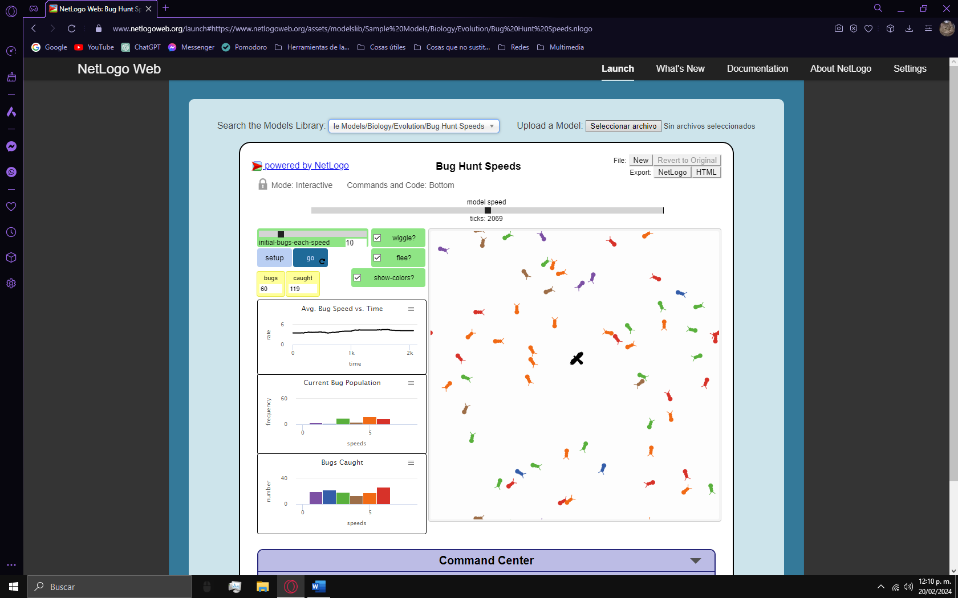Hay selección natural, pero no hay combinación de genes ni mutación (No itera sobre la combinación de genes). A pesar de que sí hay características asociadsa a cada agente que modifican sus capacidades de supervivencia en el entorno.

El sistema de depredación depende enteramente del usuario.

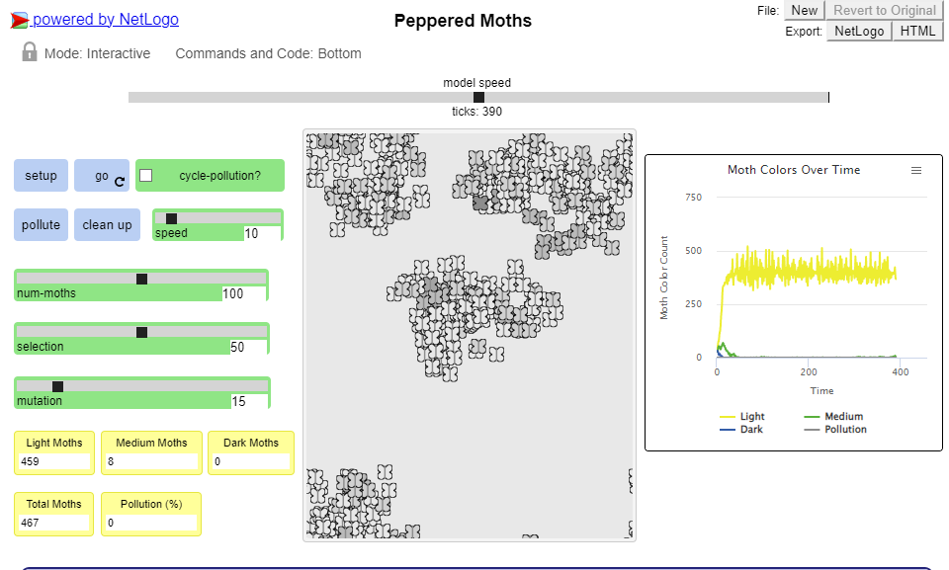

Hay selección natural, pero no hay combinación de genes entre las especies.

Las pruebas ambientales ocurren en el ambiente, y la interacción con otros agentes nunca es activamente negativa

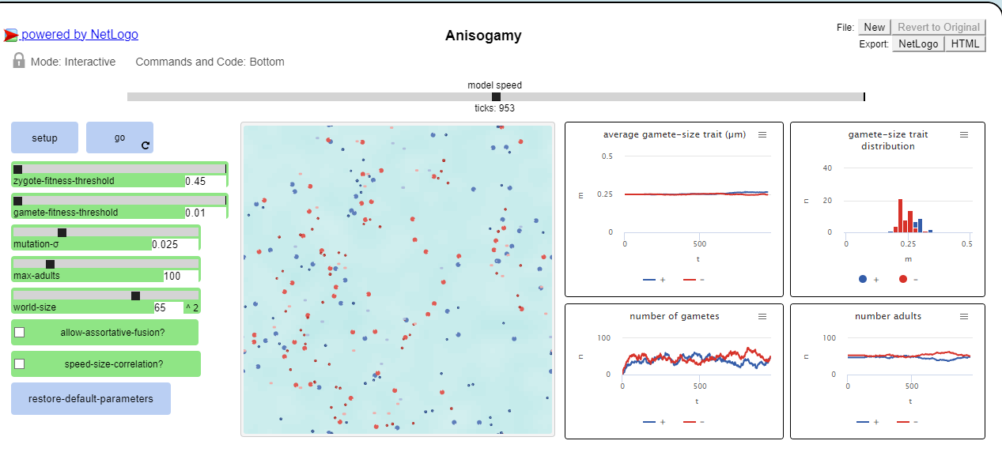Mi enfoque está en agentes con características específicas, mientras que este modelo se centra en la reproducción anisogámica. Mi propuesta se enfoca en la interacción y evolución de agentes con atributos de defensa, ataque, velocidad y capacidad reproductiva. En esa sólo se enfoca en tamaño y capacidad reproductiva. Y nuevamente, la selección natural es pasiva, la selección natural nunca es una agresión activa entre especies.

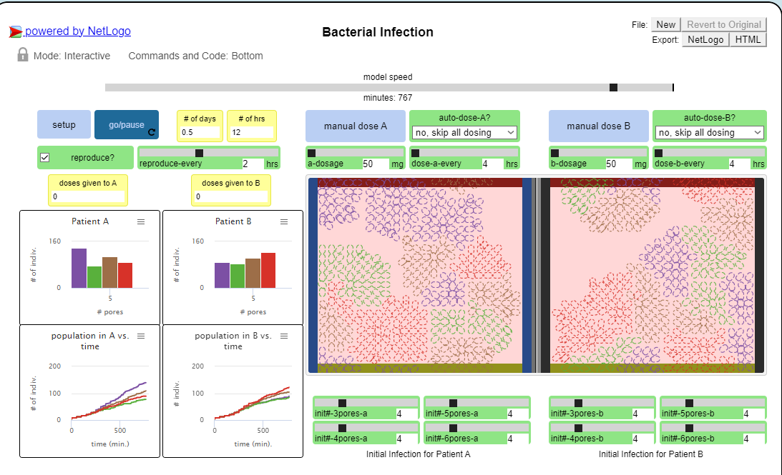

El modelo de "Infección Bacteriana" se enfoca en la evolución de la resistencia antibiótica en una población bacteriana dentro de un paciente que está siendo tratado con antibióticos.

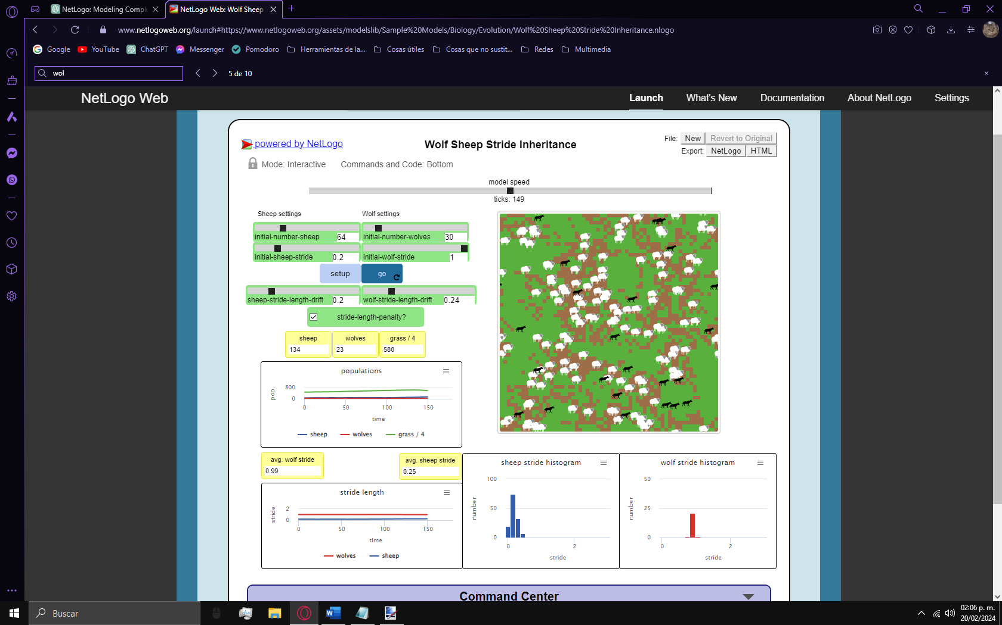Esta simulación de lobos y ovejas en un campo que las ovejas comen, en donde los lobos comen a las ovejas me parece que es lo más parecido que encontré a mi propuesta porque es una simulación de interacción depredadora entre dos especies.

Pero no es un algoritmo genético en tanto que no se enfatiza el cruce y mutación de las especies ni se les asignan características a cada agente que modifique su interacción con el entorno.

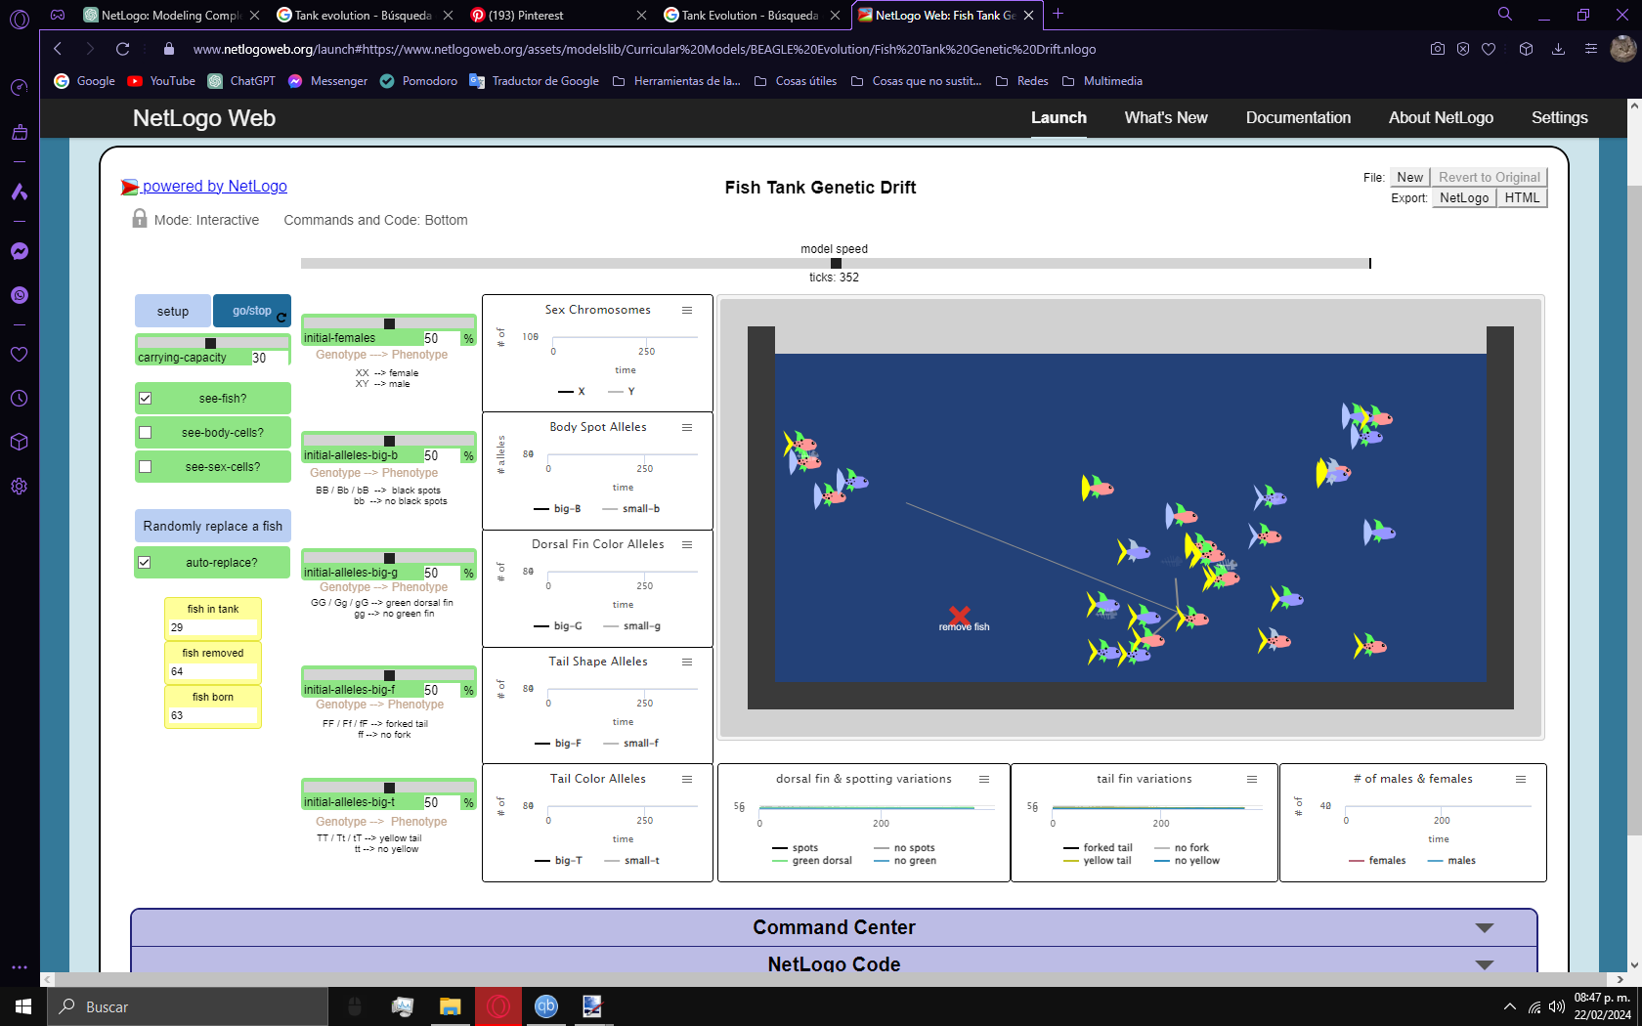

Este sí se parece mucho. Simula la interacción entre peces que comparten características (En este caso, partes del cuerpo con características específicas no mencionadas, pero representadas por color) e interactúan entre ellos reproduciéndose y teniendo crías que respetan una variabilidad genética.

La diferencia con mi propuesta está en que esta implementación no incluye competencia de nada. Y las combinaciones de colores que tienen los peces, sólo influyen en la forma que propagan esos colores a las generaciones siguientes. Pero no influyen el comportamiento de los peces. Que en mi caso, los agentes al heredar características sí van a heredar características que también están relacionadas con sus probabilidades de sobrevivir.